Ofício Vereador Nº 575/2022

São Roque, 14 de fevereiro de 2022.

Excelentíssimo Senhor Prefeito,

Venho, por meio deste, solicitar a Vossa Excelência, o encaminhamento do presente ofício ao Departamento de Fiscalização para que sejam tomadas as providências necessárias em relação ao terreno existente na rua Turmalina, entre os números 427 e 451, no bairro Parque Aliança.
Tal solicitação se justifica, pois o mato no referido terreno encontra-se muito alto, o que gera risco de proliferação de animais de diversas espécies e, consequentemente, risco à saúde e a segurança dos moradores e transeuntes nas proximidades.
Na certeza de que dispensará especial atenção a este Ofício, desde já agradeço, renovando meus mais sinceros protestos de elevada estima e de distinta consideração.

Atenciosamente,

Rogério Jean da Silva
(Cabo Jean)
Vereador

Ao
Excelentíssimo Senhor
MARCOS AUGUSTO ISSA HENRIQUES DE ARAÚJO
DD. Prefeito da Prefeitura Municipal da Estância Turística de São Roque – SP

PROTOCOLO Nº CETSR 14/02/2022 - 08:18 1939/2022/CG

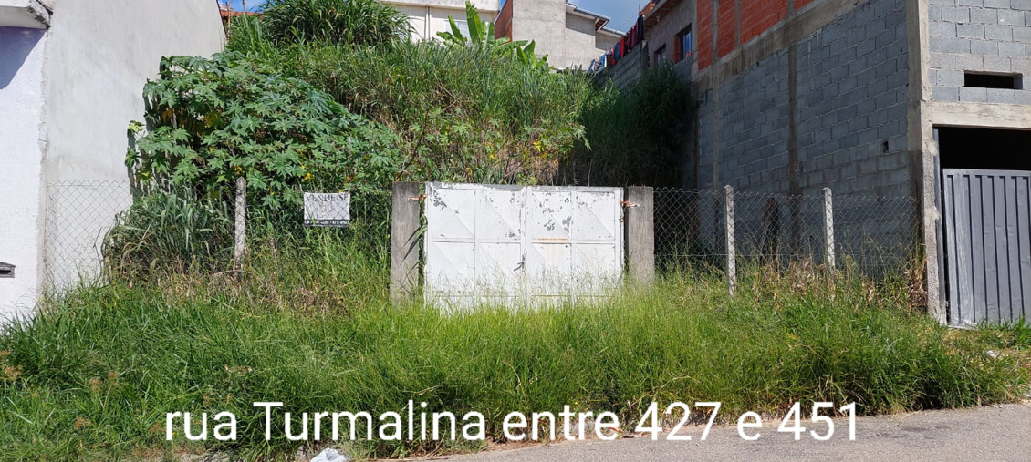

PROTOCOLO Nº CETSR 14/02/2022 - 08:18 1939/2022/CG

